Открытый урок по математике
6 класс

Тема урока: История освоения космоса. ( урок по теме: «Деление обыкновенных дробей и смешанных чисел».)
Урок общественного смотра знаний учащихся. (Урок проводится в классе, оснащенном интерактивной доской,….)
Цель урока:
- Продолжить работу по формированию умения выполнять по алгоритму действие деления обыкновенных дробей и смешанных чисел.
- Развивать и активизировать познавательный интерес к предмету.
- Познакомить учащихся с историей освоения космоса.

Ход урока
Проверка домашнего задания, тест с использованием системы PRS на понимание.

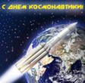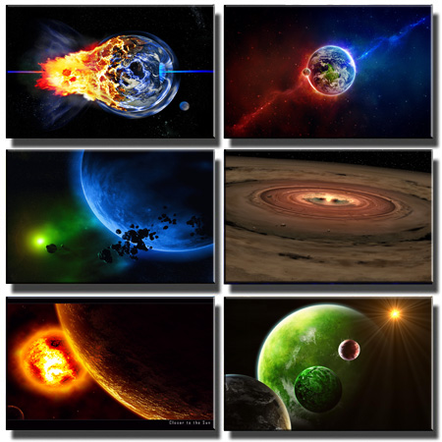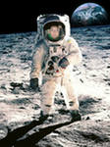

Москва! Москва!
Люблю тебя, как сын,
Как русский-
Сильно, пламенно и нежно!

-Ребята! А что вы представляете себе при слове «КОСМОС»?
-А хотите узнать больше?
-Сегодня мы с вами отправимся в заочное путешествие по космическому маршруту и узнаем об истории освоения космоса, а чтобы путешествие проходило более увлекательно и интересно, давайте вспомним некоторые правила математики: какие числа называются взаимно обратными? Как разделить дробь на дробь? Как умножить смешанное число на дробь?...
(ответы уч.)
-Молодцы, ребята! Сегодня мы все с вами настоящие космонавты, а в полете каждый космонавт должен выполнять специальные космические правила, вот и мы с вами, чем больше успеем выполнить заданий, тем больше узнаем о космосе.

Если в космос мы хотим,
Значит, скоро полетим!
Самым смелым будет наш
Веселый, дружный экипаж.

-Все вы знаете, что 12 апреля вся наша страна отмечает праздник-День космонавтики. А что произошло в этот день и в каком году?
(ответы уч.)
-12 апреля 1961 года в Советском Союзе выведен на орбиту вокруг Земли первый в мире космический корабль-спутник "Восток" с человеком на борту.

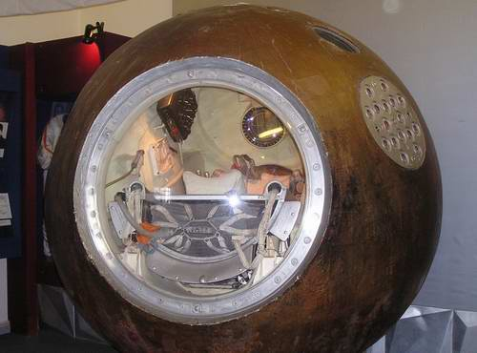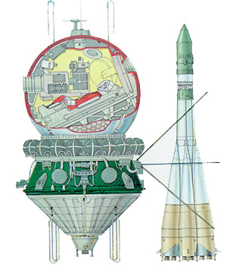

-А сколько прошло лет с первого полета?
-Однако история освоения космоса начинается еще раньше. С давних времен сказочный мир планет и звезд притягивал к себе внимание людей, манил их своей таинственностью и красотой. Сначала люди узнали, что Земля – это шар, астрономы доказали, что земля летит а космосе, вращаясь вокруг Солнца. Потом люди построили первые самолеты и стали летать в воздушной оболочке Земли. Но люди не останавливались на достигнутом, их манил космос. Было принято решение о строительстве стартовой площадки для космических ракет.
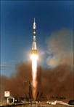
А в каком году это произошло вы узнаете выполнив устный счет с пояснениями, задание №1:

$\begin{aligned}\frac{1}{3}÷\frac{1}{9} \\ \\ \frac{3}{5} \\ \\ \frac{1}{5} \\ \\ +\text{17}\frac{\text{13}}{\text{100}} \\ \\ +2,\text{42} \\ \\ \text{100}\end{aligned}$

(1955год)

Задание №2:
- Выполнив следующее задание, мы узнаем, где находился первый космодром.

$\begin{aligned}\frac{7}{\text{100}}÷\frac{1}{\text{100}}= \\ \\ \frac{5}{6}÷3= \\ \\ 1\frac{1}{3}÷\frac{4}{9}= \\ \\ 1\frac{1}{4}⋅2\frac{2}{3}= \\ \\ 6\frac{7}{8}÷5\frac{1}{2}= \\ \\ \frac{1}{\text{16}}⋅\text{16}= \\ \\ \frac{1}{\text{15}}÷1= \\ \\ 5⋅0\text{.}5=\end{aligned}$
$$\frac{\text{15}}{\text{16}}$$ | Т
2,5 | Р
7 | Б
1 | Н
$$\frac{1}{\text{16}}$$ | Ж
1$\frac{1}{4}$ | О
$$\frac{1}{\text{15}}$$ | У
10 | И
3 | Й
$$3\frac{1}{3}$$ | К
$$3\frac{2}{3}$$ | В
$$1\frac{3}{4}$$ | Ь
$$\frac{5}{\text{18}}$$ | А
$$\frac{\text{47}}{\text{100}}$$ | С

(Первый космодром находился в Казахстане, в местечке Байконур)

Основоположниками космонавтики – Константин Эдуардович Циолковский и Сергей Павлович Королев.
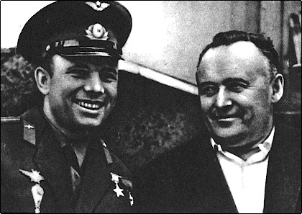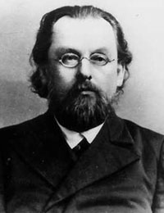

Нашим ученым дороги ясны
Будут в космической мгле.
Но эти дороги затем лишь нужны,
Чтоб лучше жилось на земле.
-Есть памятная дата, которая, напрасно не отмечается, - 22 июля 1951 года. Первый полет "собачьего экипажа" на геофизической ракете с вертикальным запуском. Именно в этот день и пробил "звездный час" собак...
Первыми были Дезик и Цыган. "Старт. Минут через пятнадцать на горизонте виден безмятежно белый парашют. Все несутся к месту приземления контейнера с собаками, заглядывают в иллюминатор: живы! живы!... "
Наверное, именно в тот день и была решена судьба пилотируемой космонавтики - живые существа могут летать на ракетах!
4 октября 1957 года – начало космической эры и изучения космического пространства – запущен первый искусственный спутник Земли (ПС-1).
3 ноября Советский Союз сообщил о выведении на орбиту второго советского спутника. В отдельной герметической кабине находились собака и телеметрическая система для регистрации ее поведении в невесомости. Спутник был также снабжен научными приборами для исследования излучения Солнца и космических лучей.

-А как звали эту знаменитую собачку, узнаете, выполнив задания №3-4:
1) $\frac{2}{5}÷а=\frac{2}{5}$ 2) $\text{51}\frac{1}{5}−\frac{1}{2}а=\text{11}\frac{1}{5}$ 3) $к÷\frac{1}{5}=\text{231}$
4) $\frac{3}{7}÷л=\frac{\text{24}}{\text{35}}$ 5) $(й+\text{26}\frac{1}{5})÷2=\text{16}\frac{7}{\text{10}}$

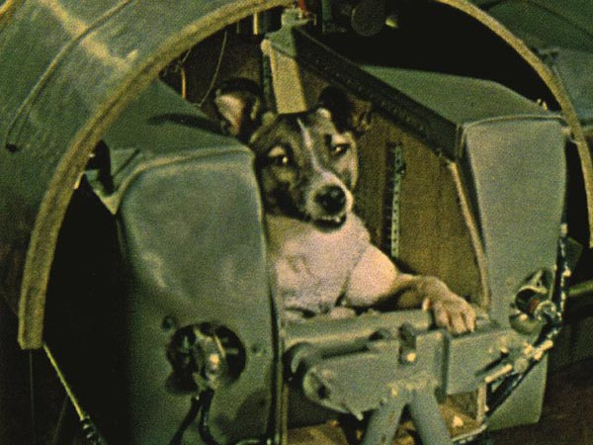
Задание №4
- Расположим наши корни в порядке возрастания:

(Ребята выполняют самостоятельно, а потом сверяют с записью на доске)
л=$\frac{5}{8}$ а=1 й=$7\frac{1}{5}$ к=$\text{46}\frac{1}{5}$ а=80

-15 мая 1958 года – запущен третий спутник. Запуск спутников позволил начать изучение космического пространства.
Задание №5:
-Масса первых трех искусственных спутников Земли была равна 1918,9 кг. Найдите массу каждого из этих спутников, если масса второго была больше массы первого на 424,7 кг, а масса третьего больше массы второго на 818,7 кг.
(83,6 кг; 508,3 кг; 1327 кг)

-2 января- 4 октября 1959 года - запущены искусственные спутники "Луна-1","Луна-2","Луна-3"- получены первые фото луны.
20 августа 1960 года запущен космический корабль, на борту легендарные собаки, их имена мы узнаем, выполнив задание №6, а заодно немножко отвлечемся и поиграем в игру, которую вы все знаете.
Математическое лото: класс делится на группы. Каждая получает разрезанную открытку, на обороте которой написаны примеры , а также разграфленную на столько же частей и такого же размера карту, где записаны ответы к этим примерам. Выполнив задание верно, обе группы должны получить фотографии легендарных Белки и Стрелки, только в одной группе – это фото настоящих героев, а в другой герои современного мультфильма. Эти фото на доске.

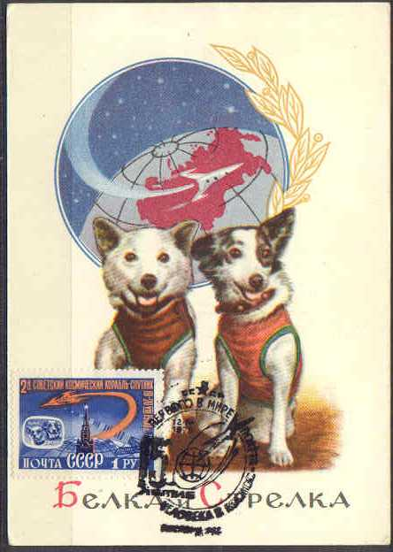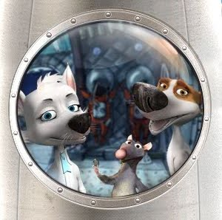

-Ну что, ребята узнали имена этих героев? Эти собачки по-настоящему стали героями. Через несколько дней телевидение показало кадры полёта Белки и Стрелки. Было хорошо видно, как они кувыркались в невесомости. И если Стрелка относилась ко всему настороженно, то Белка радостно “бесилась” и даже лаяла. Их возили по детским садам, школам, детским домам. Журналистам на пресс-конференциях давали возможность собачек потрогать, но предупреждали: как бы ненароком не цапнули.
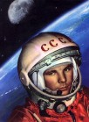
Ученые не ограничивались лишь космическими экспериментами и продолжали исследования на земле. Теперь предстояло выяснить, повлиял ли полёт в космос на генетику животного. Стрелка дважды приносила здоровое потомство, милых щенят, которых мечтал бы приобрести каждый. Но все было строго... Каждый щенок был на учете, и за него персонально отвечали. В августе 1961 года одного из них попросил лично Никита Сергеевич Хрущев. Он отправил его в подарок Жаклин Кеннеди, жене президента США. Так что, возможно, и на американской земле до сих пор водится потомство космонавта Стрелки. Остатки своей жизни Белка и Стрелка провели в институте и умерли своей смертью.
12 апреля 1961 года мир затаил дыхание, по радио передали сообщение: "Говорит Москва! Работают все радиостанции Советского Союза! Московское время – 10 часов 2 минуты. Передаем сообщение ТАСС о первом в мире полете человека в космическое пространство.
12 апреля 1961 года в Советском Союзе выведен на орбиту вокруг Земли первый в мире космический корабль-спутник "Восток" с человеком на борту.
Пилотом-космонавтом космического корабля-спутника "Восток" является гражданин Советского Союза летчик Гагарин Юрий Алексеевич".
А сколько минут длился его космический полет мы узнаем, выполнив задание №7:
Выполните действия: $(\frac{9}{\text{56}}−(\frac{7}{\text{15}}−\frac{5}{\text{12}})⋅(\frac{3}{\text{14}}+\frac{1}{2}))⋅\text{64}+\text{100}$

-108 минут - длился первый космический полет, и сразу задание №8:
-Ребята выразите это время в часах
(108мин=1час 48минут)

-Сколько лет прошло после старта Юрия Гагарина? Да, 50 лет, а какую часть века составляет это число?
-За это время многое изменилось в космонавтике: и техника, и подготовка экипажей, и программа работы на орбитах
Корабли уходят в небо один за другим Орбитальные станции кружат вокруг планет
А вы знаете сколько планет вращаются вокруг Солнца? Хорошо уточнить это число мы сможем выполнив задание №9:
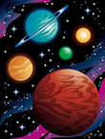
Упростите выражение и найдите его значение при х=10:

0,39 х+0,01+0,5х+0,09

(9 планет)

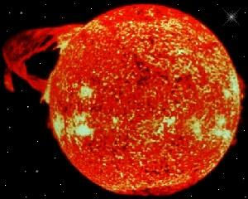
-Ребята, а как вы думаете почему на луне человек побывал и исследовал ее, а на Солнце нет?
-Оказывается температура поверхности солнца +6000, а в глубине еще больше раскаленное вещество излучает свет, который является источником жизни на земле.
Задание №10: определите расстояние от Земли до Солнца, если оно на 4350400000 км меньше, чем расстояние от Солнца до Нептуна. Расстояние от Солнца до Нептуна – 4500000000км.
( 149,6 млн. км)

-К сожалению наше путешествие заканчивается, хотя история космонавтики только начинается. Задание на дом: составить интересные задачи, связанные с историей космоса.
Подведение итогов.

- А закончить свой урок я хочу словами:

Мчатся ракеты к дальним мирам,
К подвигам сердце рвется,
Кто верит крылатым, как песня, мечтам,
Тот цели своей добьется!

